**Temirtaý qalasy, 2023 – 2024 jyl**

**T. Äуbаkirov atуndağу gımnazıа JM**

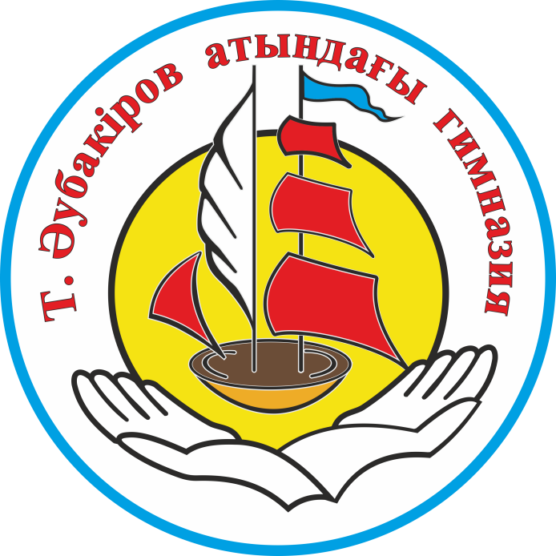



**Внеклассное мероприятие**

**«НАУРЫЗ МЕЙРАМЫ»:**

**День казахских национальных игр.**

**Организаторы: Панченко Ж. В.**

**Рыченко Е. С.**

**ДЕНЬ КАЗАХСКИХ НАЦИОНАЛЬНЫХ ИГР.**

**Цель:** воспитание патриотизма у воспитанников: любви к Родине, межнационального единства и согласия народов Казахстана, воспитание толерантности.

**Задачи:**

- формировать интерес к казахским национальным играм;

- воспитывать уважение к традиционной казахской культуре;

- помочь детям оценить культурные ценности казахского народа,

передаваемые из поколения в поколение;

- познакомить детей с давно забытыми казахскими национальными играми.

**Ход игр:**

Здравствуйте, дорогие ребята!

Сәлеметсіз бе қымбатты балалар!

Сегодня замечательный день — праздник пробуждения новой жизни, праздник мира и весны. Наурыз — праздник весеннего равноденствия. Для казахстанцев этот праздник является символом весеннего обновления, торжества любви, плодородия и дружбы. С ярким солнцем и долгожданным теплом на нашу землю пришел праздник «Наурыз мейрамы». Казахские обычаи и традиционные праздники поражают своей красочностью, богатством смыслового наполнения и в полной мере отражают сущность казахского национального характера – открытого, гостеприимного и стремящегося жить в гармонии с окружающим миром.

Этот праздник всегда сопровождается веселыми играми и состязаниями.

Так давайте же начнем праздновать и состязаться.

**1-2** классы - «Итерiспек» («Вытолкни из круга»).

**3** классы - Асық атту

**4, 5, 7, 8** классы - Арқан тарту

**6** класс - Арқан тарту, асық атту

**9, 10, 11** классы - Қол күрес

Желаем весеннего тепла и радости в жизни. Қош бол, балалар! Еще раз всех вас с наступающим праздником Наурыз!